STUDI PERENCANAAN BANGUNAN PELIMPAH (SPILLWAY)
BENDUNGAN GONGSENG DI KECAMATAN TEMAYANG KABUPATEN BOJONEGORO PROVINSI JAWA TIMUR

Sarif Bahtiar¹, Eko Noerhayati², Bambang Suprapto³
¹Mahasiswa Fakultas Teknik Sipil Universitas Islam Malang, Email: arifflores@gmail.com
²Dosen Fakultas Teknik Sipil Universitas Islam Malang, Email: eko.noerhayati@unisma.ac.id
³Dosen Fakultas Teknik Sipil Universitas Islam Malang, Email: bambang.suprapto@unisma.ac.id

ABSTRAK

Sungai di wilayah kabupaten Bojonegoro memiliki perbedaan debit air rata-rata dimusim kemarau dan dimusim hujan yang relatif besar, maka pembangunan bendungan Gongseng diprioritaskan untuk mengembangkan pertanian dan meningkatkan suplai air irigasi, serta penyediaan air baku untuk wilayah kabupaten Bojonegoro. Dalam merencanakan bangunan pelimpah dengan mempertimbangan kondisi topografi, kondisi hidrologi, kondisi hidrolika dan setelah itu menganalisa stabilitas bangunan pelimpah yang di tinjau dari stabilitas guling, stablitas geser, daya dukung tanah dan eksentrisitas.
Berdasarkan hasil dari perhitungan maka didapat analisa debit banjir rancangan Q₁₀₀₀th outflow = 223,66 m³/det. Dimensi bangunan pelimpah pada bendungan gongseng adalah sebagai berikut ambang pelimpah di rencanakan dengan tipe side channel spillway, tipe mercu menggunakan tipe ogge I dengan lebar ambang 55,00 m dan tinggi 3,00 m, saluran tansisi dengan panjang 114,25 m dan lebar 16,00 m, saluran peluncur dengan panjang 89,75 m dan lebar 16,00 m, peredam energi USBR tipe III dengan lebar 16,00 m dan panjang 7,25 m. Hasil dari perhitungan analisa stabilitas di tinjau dari stabilitas guling, stablitas geser, eksentrisitas dan daya dukung tanah dalam kondisi normal dan gempa, maka stabilitas guling kondisi normal SF = 11,73 > 1,5 (memenuhi syarat) dan gempa SF = 13,24 > 1,2 (memenuhi syarat), stabilitas geser kondisi normal SF = 5,48 > 1,5 (memenuhi syarat) dan gempa SF = 2,68 > 1,2 (memenuhi syarat), eksentrisitas kondisi normal e = 0,31 < 1,33 (memenuhi syarat) dan gempa e = 0,36 < 1,33 (memenuhi syarat), daya dukung tanah kondisi normal σ maks = 22,21 t/m² < 59,76 t/m² (memenuhi syarat) dan σ min = 13,81 t/m² < 59,76 t/m² (memenuhi syarat), daya dukung tanah kondisi gempa σ maks = 22,83 t/m² < 59,76 t/m² (memenuhi syarat) dan σ min = 13,19 t/m² < 59,76 t/m² (memenuhi syarat).
Kata Kunci : Bendungan, Spillway, Outflow.

PENDAHULUAN
Latar Belakang
Dalam rangka memenuhi kebutuhan pangan nasional, pemerintah Indonesia telah melaksanakan serangkaian usaha secara terus menerus yang dititik beratkan pada sektor pertanian, yang berupa pengembangan dibidang pertanian serta pembangunan dibidang sumber daya air guna menunjang peningkatan produksi pangan. Salah satu bentuk dari usaha tersebut antara lain adalah melakukan perencanaan ulang pada pembangunan Waduk Gongseng. Mengingat sungai di wilayah kabupaten Bojonegoro memiliki perbedaan debit air rata-rata dimusim kemarau dan dimusim hujan yang relatif besar, maka pembangunan waduk Gongseng diprioritaskan untuk memenuhi tuntutan masyarakat yang lebih nyata dan mendesak, yaitu untuk mengembangkan pertanian dan meningkatkan suplai air irigasi, serta penyediaan air baku untuk wilayah kabupaten Bojonegoro.
Pelimpah (spillway) merupakan salah satu bangunan pelengkap dari suatu bendungan atau embung, pelimpah mempunyai peran yang sangat penting sebagai fungsinya untuk pengamanan terhadap bahaya air banjir yang melimpas di atas bendungan (overtopping). Ada beberapa pertimbangan teknis yang perlu diperhatikan, yaitu lintasan jalur rencana as pelimpah harus di upayakan berada di atas tanah asli bukan tanah timbunan, selain itu perencanaan bangunan pelimpah harus sesuai dengan pedoman perencanaan teknis yang ada, sehingga diperlukan adanya perhitungan yang tepat dan perencanaan yang aman sesuai kriteria desain hidrologi, hidrolika dan geoteknik.
Identifikasi Masalah
- Terjadinya debit air yang tinggi pada waduk
- Faktor keamanan bangunan pelimpah (spillway) agar diketahui kondisi keamanan factual spillway.
- Kurangnya pemanfaatan sumber daya air di daerah secara optimal.
Rumusan Masalah
- Berapa debit banjir rancangan dengan kala ulang (Q_{1000tahun}) yang digunakan untuk mendimensi bangunan pelimpah (spillway) pada bendungan Gongseng di Kabupaten Bojonegoro, Provinsi Jawa Timur?
- Berapa dimensi ambang pelimpah pada bendungan Gongseng di Kabupaten Bojonegoro, Provinsi Jawa Timur?
- Berapa angka keamanan dari analisa stabilitas kontruksi ambang pelimpah pada bendungan Gongseng di Kabupaten Bojonegoro, Provinsi Jawa Timur?
Tujuan dan Manfaat Penelitian
- Menghitung debit banjir rancangan pada bendungan Gongseng di Kabupaten Bojonegoro, Provinsi Jawa Timur.
- Menghitung dimensi ambang pelimpah pada bendungan Gongseng di Kabupaten Bojonegoro, Provinsi Jawa Timur.
- Merencanakan ambang pelimpah yang sesuai dengan analisa stabilitas dan kondisi tanah
Sedangkan manfaat yang diharapkan dari “Studi Perencanaan Bangunan Pelimpah (Spillway) Bendungan Gongseng di Kecamatan Temayang Kabupaten Bojonegoro Provinsi Jawa Timur” adalah agar dapat melimpahkan kelebihan air sehingga limpasan air diatas bendungan dapat dihindari dan sumber daya air di daerah dapat dimanfaatkan dengan optimal.

TINJAUAN PUSTAKA
Analisa Hidrologi
Data hidrologi merupakan bahan informasi yang sangat penting dalam pelaksanaan intervariasi potensi sumber-sumber air, pemanfaatan dan pengelolahan sumber air yang tepat dan rehabilitasi sumber alam seperti air, tanah dan hutan yang telah rusak.
- Metode Rata-Rata Aritmatik
Metode ini merupakan metode yang paling sederhana. Tebal hujan dihitung dengan rumus :
H_{r} = $\frac{H_{1}+H_{2}+H_{3}…..+H_{n}}{n}$
dengan :
H_{r} = tebal hujan rerata DAS (mm)
H₁, H₂, …, H_{n} = tebal hujan di pos 1, 2, …, n (mm)
n = banyaknya pos penakar curah hujan
- Distribusi Curah Hujan Rencana
Persamaan distribusi log pearson type III adalah sebagai berikut (Sumber : I Made K. 2010) :
Log X_{T} = log X + Kx Slog X
Log X = $\frac{\sum_{i=0}^{n}{Log X_{i}}}{n}$
S log X = $\sqrt{\frac{\sum_{i=0}^{n}{( Log X_{i}-LOg X)^{2}}}{n-1}}$
dimana :
Log X_{T} = nilai logaritma hujan rencana dengan periode ulang T
Log X = nilai rata-rata dari log X = $\frac{\sum_{i=1}^{n}{logX_{i}}}{n}$
S log X = deviasi standar dari log X
K = variabel standar, besarnya bergantung koefesien kepencengan (Cs atau G)
- Analisa Curah Hujan Maksimum Yang Mungkin Tejadi (Probable Maximum Precipitation (PMP)
Untuk memperkirakan besarnya banjir maksimum yang mungkin terjadi PMF (Probable Maximum Flood) pada suatu DAS maka dilakukan analisa curah hujan maksimum yang mungkin terjadi (PMP) dengan menggunakan rumus (Sumber : Soemarto, C.D. 2004) :
Xm = Xn koreksi + (Km . Sn koreksi)
dimana :
Xm = curah hujan terbesar yang mungkin terjadi
Km = variable yang dipengaruhi distribusi frekuensi
Sn = simpangan baku data
Xn = rata-rata data hujan
- Hidrograf Satuan Sintetik Nakayasu
Nakayasu menurunkan rumus hidrograf satuan sintetik berdasarkan hasil pengamatan dan penelitian pada beberapa sungai di Jepang.
Besarnya nilai debit puncak hidrograf satuan dihitung dengan rumus :
Qp =
dimana :
Q_{p} = Debit (m³/det)
C = Koefisien pengaliran
A = Luas daerah aliran sungai (km²)
R_{o} = Hujan satuan (mm)
T_{p} = Tenggang waktu dari permulaan hujan sampai puncak hidrograf (jam)
T_{0.3} = Waktu yang diperlukan oleh penurunan debit, dari debit puncak sampai debit menjadi 30% dari debit puncak hidrograf satuan (jam)
Analisa Hidrolika
Pada Bendungan tipe urugan, bangunan pelimpah berfungsi untuk mencegah terjadinya limpasan diatas mercu bendungan (over topping).
- Profil Ambang Pelimpah
Tipe ambang pelimpah dalam kajian ini digunakan bentuk standart tipe Ogee, yang dikembangkan Civil Engineering Departement U.S. Army. Metode yang dipakai untuk menentukan bentuk penampang hilir dan titik tertinggi mercu pelimpah adalah lengkung Harold (Suyono, S. dan Takeda, K. 2003:184) :
X^{1,85} = 2,0 . Hd^{0,85} . Y
dengan :
X = jarak horisontal dari titik tertinggi mercu bendung ke titik di permukaan di sebelah hilirnya.
Y = jarak vertikal dari titik tertinggi mercu bendung ke titik di permukaan mercu sebelah hilirnya.
Hd = tinggi tekan mercu
K,n = Parameter yang tergantung pada kemiringan muka pelimpah bagian hulu.
- Profil Muka Air Melalui Pelimpah
Untuk menentukan profil muka air pada ambang bangunan pelimpah menggunakan persamaan sebagai berikut (Chow,V.T. dan Rosalina, N. 1997:380) :
Vz = $\sqrt{2.g \left(z+Hd-Yz\right)}$
Fz = $\frac{Vz}{\sqrt{g.Yz }}$
dengan :
Vz = kecepatan aliran pada titik sejauh z (m/det)
Yz = kedalaman aliran pada titik sejauh z (m)
Fz = bilangan Froude pada titik sejauh z
Hd = tinggi air di atas pelimpah (m)
Q = debit banjir rancangan (m³/det)
L = lebar pelimpah (m)
- Saluran Transisi
Saluran transisi direncanakan agar debit banjir rencana yang akan disalurkan tidak menimbulkan back water di bagian hilir saluran samping dan memberikan kondisi yang paling menguntungkan, baik pada aliran di dalam saluran transisi tersebut maupun pada aliran permulaan saluran peluncur dengan persamaan sebagai berikut :
$Yc= \sqrt[3]{\frac{q^{2}}{g}}$
$Vc=\frac{q}{Yc}$
dimana : Yc = kedalaman kritis di ujung hilir saluran transisi
Vc = kecepatan kritis
q = debit per unit lebar (Q/B2)
Q = debit keluaran maksimum rencana
- Saluran Peluncur
Saluran peluncur merupakan saluran pembawa dari ujung hilir saluran transisi sampai ke peredam energi. Agar mempunyai volume beton kecil, maka alirannya harus mempunyai kecepatan tinggi.
Saluran ini direncakanan dengan aliran super kritis, dengan F > 1, namun F < 9.
Profil muka air pada saluran peluncur gelombang alirannya sudah menurun dibanding saluran transisi. Rumus pengalirannya secara teori dapat dihitung dengan pendekatan rumus kekekalan energi antara dua pias, yaitu dengan pendekatan Hukum Bernoulli.
$Z₁+a₁.\frac{{V₁}^{2}}{2g}=Z₁+a₂.\frac{{V₂}^{2}}{2g}+hf+he$
Dalam merencanakan saluran peluncur (Flood Way) harus memenuhi persyaratan sebagai berikut :
- Agar air yang mengalir dari pelimpah
- Agar konstruksi saluran peluncur cukup kokoh dan stabil dalam menerima saluran beban yang timbul
- Agar biaya konstruksinya diusahakan seekonomis mungkin
- Peredam Energi
Sebelum aliran air yang melintasi bangunan pelimpah dikembalikan lagi ke dalam sungai, maka aliran dengan kecepatan yang tinggi dalam kondisi super kritis tersebut harus diperlambat dan dirubah pada kondisi aliran sub kritis. Oleh karena itu energi yang terdapat pada aliran direduksi hingga mencapai tingkat norma, sehingga aliran yang masuk tidak menimbulkan bahaya terhadap stabilitas alur sungai.
- Kolam Olakan Datar Tipe III
Prinsip kerja pada kolam olakan datar ini hampir sama dengan kolam olakan datar tipe II, akan tetapi lebih sesuai untuk mengalirkan air dengan tekanan hidrostatis yang rendah dan debit agak kecil (q < 18,5 m³.dt⁻¹.m, V < 18 m³dt⁻¹ dan bilangan froude > 4,5).
Untuk mengurangi panjang olakan, digunakan gigi pemancar aliran di tepi udik dasar kolam, dan gigi penghadang aliran di tengah kolam olakan, serta ambang ujung di dasar kolam olakan.
Analisa Stabilitas
Analisa stabilitas suatu bangunan berfungsi untuk mengetahui kuat atau tidaknya bangunan tersebut melawan beban-beban yang berlaku pada bangunan tersebut. Berikut ini adalah kondisi pembebanan pada beberapa peninjauan :
- Stabilitas Terhadap Daya Dukung Tanah
Daya dukung tanah ijin (q_{a}) didefinisikan sebagai tekanan maksimum yang boleh dikerjakan pada tanah sedemikian rupa sehingga kedua kebutuhan dasar diatas terpenuhi. Suatu persyaratan tidak langsung menetapkan bahwa pondasi dan kegiatan yang terlibat dalam pembangunannya, tidak boleh menimbulkan pengaruh yang kurang baik terhadap struktur-struktur disekitarnya serta fasilitas-fasilitas pelayanannya.
Menurut Bowles (1968) mengusulkan persamaan kapasitas daya dukung ijin neto yang dikaitkan dengan nilai SPT dinaikkan kurang lebih 50%-nya dan sekaligus memberikan faktor kedalaman pondasi sebagai berikut :
q_{a} = 20 . N . Kd (kN/m²); untuk lebar B < 1,2 m
q_{a} = 1,25 N ($\frac{B+0,3}{B})^{2}$ kd (kN/m²); untuk lebar B > 1,2 m
dengan :
q_{a} = kapasitas dukung ijin neto dalam satuan kN/m², untuk penurunan sebesar 2,54 cm (1”).(kN/m²)
N = jumlah pukulan
Kd = factor kedalaman pondasi dengan nilai maksimum Kd = 1,33 (1 + 0,33 $\frac{D}{B}$)
B = lebar pondasi (m)
D = kedalaman pondasi (m)
- Stabilitas Terhadap Guling
Kontrol stabilitas terhadap guling menggunakan rumus sebagai berikut :
- Untuk keadaan normal
SF = $\frac{∑Mt}{∑Mg}$> 1,5
- Untuk keadaan gempa
SF = $\frac{∑Mt}{∑Mg}$ > 1,2
dengan :
SF = faktor keamanan
Mt = momen tahan
Mg = momen guling
- Stabilitas Terhadap Geser
Stabilitas terhadap geser dihitung dengan rumus dibawah ini (Sumber : Takeda, K. and Sosrodarsono, S. 2002:86) :
SF = $\frac{f . \sum{V}}{∑H}$ , dengan keadaan normal SF > 1,2 dan keadaan gempa SF > 1,2
dengan :
SF = faktor keamanan
∑V = jumlah gaya vertikal
∑H = jumlah gaya horizontal
f = koefisien gesekan
- Stabilitas Terhadap Eksentrisitas
Letak arah resultan gaya horizontal dan gaya vertikal berpengaruh terhadap kesetabilan bangunan. Bangunan stabil apabila arah resultan gaya terletak di dalam batas 1/6B ke kanan maupun ke kiri titik tengah panjang pondasi. Perhitungan eksentrisitas menggunakan persamaan sebagai berikut :
e = $\left|\frac{\sum{Mv -}\sum{Mh}}{\sum{V}}-\frac{B}{2}\right|$ < $\frac{B}{6}$
dengan : e = eksentrisitas pembebanan (ton)
B = Lebar pondasi (m)
$\sum{V}$ = jumlah gaya vertikal (ton)
METODELOGI PENELITIAN
Lokasi Wilayah Perencanaan
Lokasi rencana Bendungan Gongseng tepatnya berada di Sungai Soko, Desa Kedungsari, Kecamatan Temayang, Kabupaten Bojonegoro Jawa Timur. Dapat ditempuh melalui jalan raya Nganjuk ke arah Bojonegoro sekitar 40 km sampai di Desa Kedungsari. Kemudian membelok ke arah kanan, perjalanan dilanjutkan melalui jalan perkerasan batu sekitar 2 km ke arah Timur sampai sungai Soko.
Data–Data
Dalam perencanaan bangunan pelimpah (spillway) pada Bendungan Gongseng Kabupaten Bojonegoro, data-data yang diperlukan adalah sebagai berikut :
- Data Hidrologi
Data ini berupa data klimatologi dan data curah hujan :
- Data Hujan meliputi :
- Data curah hujan 10 tahun terakhir (tahun 2010 – 2019)
- Data curah hujan harian maksimum
- Data Klimatologi meliputi :
- Data temperatur bulanan rata-rata (º C)
- Kelembapan udara relative rata-rata (%)
- Lama penyinaran matahari rata-rata (%)
- Data Geologi dan Geoteknik
Data ini digunakan untuk mengetahui struktur dan tipe dari tanah maupun batuan yang ada, permeabilitas tanah, sifat-sifat fisik tanah, penentuan dan perhitungan jenis pondasi yang dipilih serta daya dukung tanah terhadap konstruksi bangunan pelimpah. Adapun data yang diperoleh dari data tanah antara lain adalah data sondir.
- Peta Penunjang
- Peta Administrasi Lokasi Studi
- Peta Daerah Aliran Sungai (DAS)
- Peta Tata Guna Lahan
- Peta Topografi
Tahap Penyelesaian
- Analisa Hidrologi
Data Hidrologi dalam merencanakan bangunan pelimpah pada prinsipnya adalah untuk menganalisa curah hujan rancangan dan analisa debit banjir rancangan yang meliputi sebagai berikut :
  - Analisa curah hujan rerata daerah harian maksimum dengan metode Rata-Rata Aritmatik
  - Analisa curah hujan rancangan dengan menggunakan Log Person Tipe III
  - Uji kesesuaian distribusi frekuensi dengan uji Smirnov-Kolmogrof
  - Analisa hujan jam-jaman menggunakan rumus Mononobe
  - Analisa debit banjir rancangan menggunakan metode Hidrograf Nakayasu
- Analisa Hidrolika
- Perhitungan Dimensi Ambang Pelimpah
- Analisa Hidrolika Profil Muka Air di atas Ambang Pelimpah
- Analisa Hidrolika pada Saluran Transisi
- Analisa Hidrolika pada Saluran Peluncur
- Analisa Hidrolika pada Peredam Energi
- Analisa Stabilitas Ambang Pelimpah (Spillway)
- Analisa Pembebanan Ambang Pelimpah
- Analisa Stabilitas Pada Ambang Pelimpah
Bagan Alir
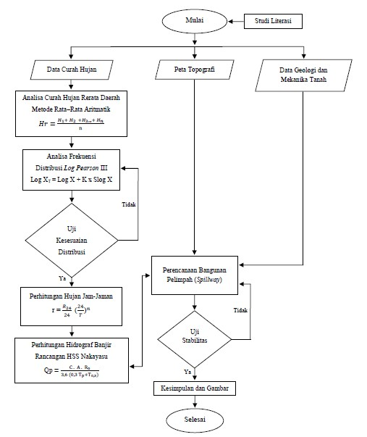
Gambar 1. Bagan Alir
PEMBAHASAN
Analisa Hidrologi
- Curah hujan maksimum rerata daerah
Curah hujan maksimum rerata daerah ditentukan dengan menggunakan metode aritmatik.
Tabel 1. Curah hujan maksimum rerata daerah metode aritmatik
Tahun | Stasiun |  | Curah Hujan Rerata (mm/hr) | Curah Hujan Maksimum (mm/hr)
Tahun | Tretes (mm/hr) | Sugihan (mm/hr) | Curah Hujan Rerata (mm/hr) | Curah Hujan Maksimum (mm/hr)
2010 | 97.00 | 105.00 | 101.00 | 105.00
2011 | 89.00 | 110.00 | 99.50 | 110.00
2012 | 98.00 | 102.00 | 100.00 | 102.00
2013 | 111.00 | 98.00 | 104.50 | 111.00
2014 | 113.00 | 122.00 | 117.50 | 122.00
2015 | 116.00 | 125.00 | 120.50 | 125.00
2016 | 145.00 | 98.00 | 121.50 | 145.00
2017 | 115.00 | 108.00 | 111.50 | 115.00
2018 | 98.00 | 102.00 | 100.00 | 102.00
2019 | 107.00 | 97.00 | 102.00 | 107.00
Jumlah | 1089.00 | 1067.00 | 2156.00 | 1144.00
Sumber : Hasil Perhitungan
- Banjir rancangan Bendungan Gongseng. Dengan menggunakan metode Log Person Type III.
Tabel 2. Perhitungan frekuensi pada distribusi Log Person TypenIII
Tahun | Xt (mm/hr) | Log Xt | (Log Xt - Log X) | (Log Xt - Log X)^2 | (Log Xt - Log X)^3
2012 | 102.00 | 2.01 | -0.05 | 0.00 | 0.00
2018 | 102.00 | 2.01 | -0.05 | 0.00 | 0.00
2010 | 105.00 | 2.02 | -0.03 | 0.00 | 0.00
2019 | 107.00 | 2.03 | -0.03 | 0.00 | 0.00
2011 | 110.00 | 2.04 | -0.01 | 0.00 | 0.00
2013 | 111.00 | 2.05 | -0.01 | 0.00 | 0.00
2017 | 115.00 | 2.06 | 0.00 | 0.00 | 0.00
2014 | 122.00 | 2.09 | 0.03 | 0.00 | 0.00
2015 | 125.00 | 2.10 | 0.04 | 0.00 | 0.00
2016 | 145.00 | 2.16 | 0.11 | 0.01 | 0.00
Jumlah | 1144.00 | 20.56 | 0.00 | 0.02 | 0.00
Rerata Log Xi = Log X |  | 2.06
Koefisien Kemencengan = C_{S} |  | 0.0004
Standart Deviasi Log X = S Log X |  |  |  | 0.05
Sumber : Perhitungan

- Perhitunganadebitabanjirarancangan dengan menggunakan metode HSS Nakayasu
Diketahuim:
Luas DAS (A) : 51,21 km²
Panjang sungai utama : 19,18 km
Unit hujan efektif (R_{o}) : 1 mm
Parameter hidrograf : 2
Untuk sungan dengan L > 15 km

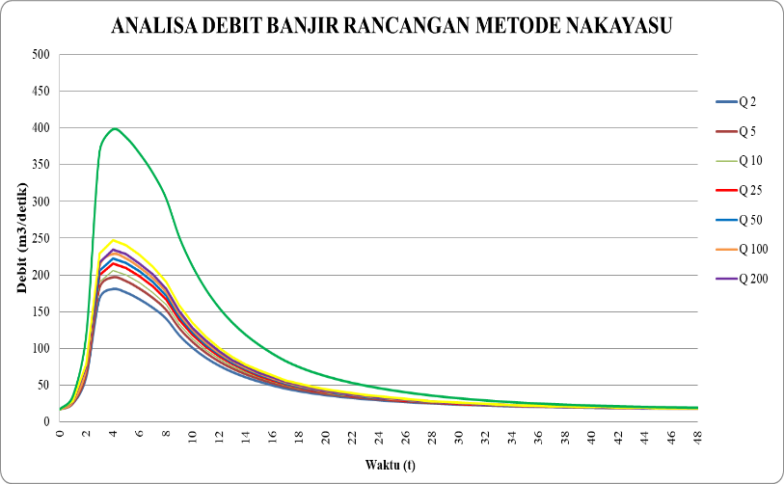
Gambar 2. Grafik Hidrograf banjir rancangan kala ulang Q₂ – Q_{PMF}

- Perhitungan Penelusuran Banjir (Flood Routing)
Perhitungan penelusuran banjir menggunakan Q₁₀₀₀. Berikut merupakan contoh perhitungan penelusuran banjir melalui pelimpah pada bendungan gongseng.
Diketahui data-data perhitungan penelusuran banjir Q₁₀₀₀ sebagai berikut :
- Elevasi ambang pelimpah = 89,00 m
- Dasar Pondasi Pelimpah = 86,00 m
- Tinggi pelimpah = 3 m (89,00 – 86,00)
- Nilai c = 1,60
- ∆t = 1 jam (60 menit)
- Lebar ambang pelimpah = 55 m
Rekapitulasi hasil penelusuran banjir pada tabel 3.
Tabel 3. Rekapitulasi Hasil Penelusuran Banjir
No | Kala Ulang | Q inflow max (m³/det) | Q outflow max (m³/det) | H max (m) | Elevasi (m)
1 | 1000 | 247,11 | 223,66 | 1,55 | 90,55
2 | PMF | 398,37 | 368,70 | 2,15 | 91,15
Analisa Hidrolika
- Perencanaan Profil Ambang Pelimpah
Profil ambang pelimpah di rencanakan menggunakan OGEE Tipe I, dengan perhitungan sebagai berikut :
- R₁ = 0,2 Hd = 0,2 x 1,63 = 0,33 m
- Jarak R₁ = 0,282 Hd = 0,282 x 1,63 = 0,46 m
- R₂ = 0,5 Hd = 0,5 x 1,63 = 0,82 m
- Jarak R₂ = 0,175 Hd = 0,175 x 1,63 = 0,29 m
Maka koordinat titik akhir kurva (X = 2,72 ; Y = 2,10), dan perhitungan pada tabel 4.
Tabel 4. Koordinat Profil Ambang Pelimpah
X | Y
[1] | [2]
0,30 | 0,04
0,60 | 0,13
0,90 | 0,27
1,20 | 0,46
1,50 | 0,70
1,80 | 0,98
2,10 | 1,30
2,40 | 1,67
2,72 | 2,10
Sumber : Hasil Perhitungan
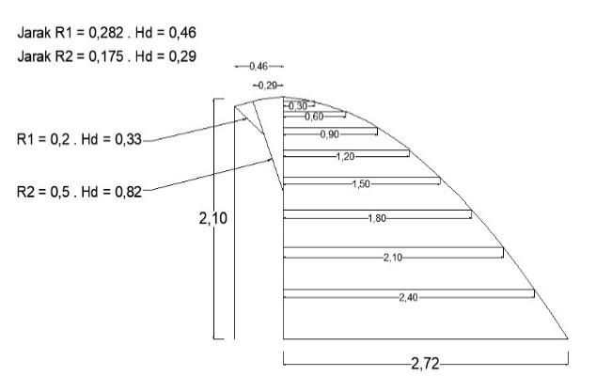
Gambar 3. Lengkung Harold Mercu Ogee Tipe I
Sumber : Hasil Perhitungan
- Perencanaan Saluran Transisi
Perencanaan saluran transisi dihitung menggunakan debit outflow rancangan Q₁₀₀₀ tahun. Saluran transisi direncanakan menggunakan slope dengan nilai 0 untuk menghasilkan kondisi aliran kritis pada akhir saluran transisi. Kondisi saluran transisi yang akan direncanakan adalah sebagai berikut:
- Q_{1000th} = 223,66 m³/det
- B_{transisi} = 16 m
- Panjang Transisi (L) = 114,25 m
- Elevasi Dasar = +84,00
- Yc = $\frac{{(\frac{Q}{B})}^{2}}{{(g)}^{1/3}}$ = $\frac{{\left(\frac{223,66}{16}\right)}^{2}}{{\left(9,81\right)}^{\frac{1}{3}}}$ = 2,71 m
- n = 0.014

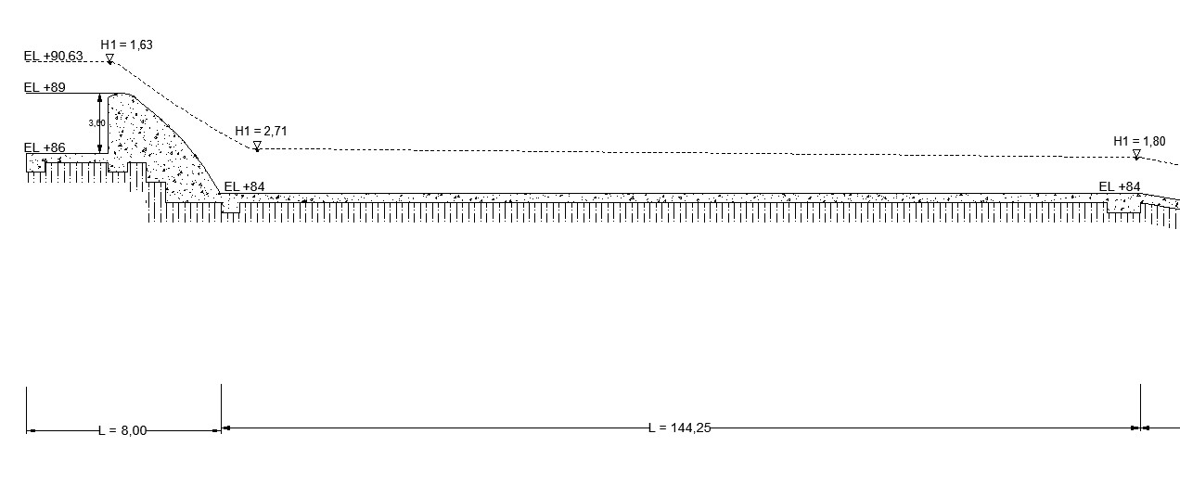
Gambar 4. Perencanaan Saluran Transisi
Sumber : Hasil Perhitungan
- Perencanaan Saluran Peluncur
Dalam perencanaan saluran peluncur ini menggunakan kala ulang Q_{1000th}. Kondisi saluran peluncur yang akan direncanakan adalah sebagai berikut :
Debit Outflow Q_{1000th} = 223,66 m³/detik
Elevasi dasar saluran pada awal saluran peluncur = +81,00 m
Lebar saluran peluncur = 16 m
Koefisien manning (n) = 0,014
Slope (I) = Elevasi / Jarak = 0,903
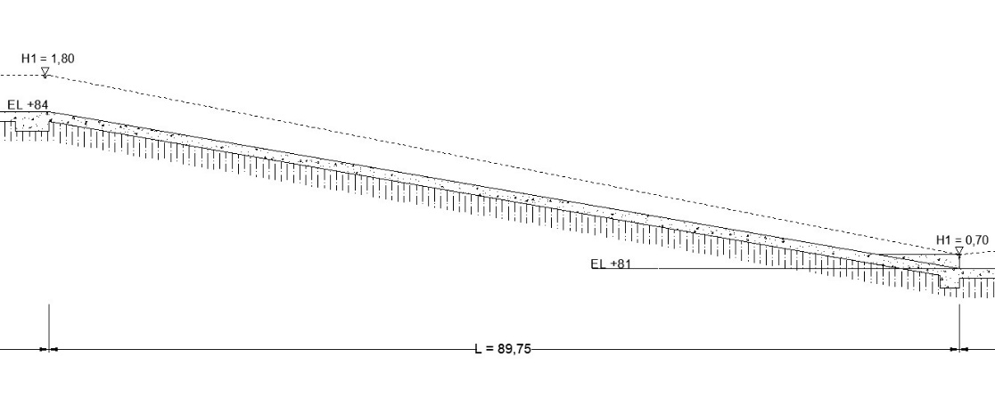
Gambar 5. Perencanaan Saluran Peluncur
Sumber : Hasil Perhitungan

- Perencanaan Peredam Energi
Sebelum aliaran air yang melintasi bangunan pelimpah dikembalikan lagi kedalam sungai, maka aliran dengan kecepatan yang tinggi dalam kondisi super-kritis tersebut harus diperlambat dan dirubah pada kondisi aliran sub-kritis.
Diketahui :
Debit (Q) = 223,66 m³/detik
Tinggi air bagian akhir saluran peluncur = 0,70 m
Kecepatan aliran bagian akhir saluran peluncur = 20,11 m/detik
Tinggi air pada akhir saluran peluncur (Hp₂) sama dengan tinggi air pada awal kolam olakan (H₁) dan kecepatan aliran pada akhir saluran peluncur (Vp₂) sama dengan kecepatan aliran pada bagian awal kolam olakan (V₁).
Perhitungan :
H₁ = Hp₂ = 0,70 m
V₁ = Vp₂ = 20,11 m/detik
F₁ = $\frac{V_{1}}{\sqrt{{g . H}_{1}}}$ = $\frac{20,11}{\sqrt{9,81 . 0,70}}$ = 7,70
= 7,70 > 1 → kondisi aliran sebelum terjadi loncatan adalah super kritis.
Berdasarkan nilai Froude yang terjadi sebelum loncatan adalah super kritis dengan angka Froude 7,70 > 4,5 maka, diambil tipe kolam olak USBR Tipe III.
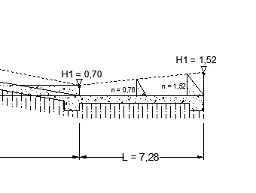
Gambar 6. Perencanaan Kolam Olak USBR Tipe III
Sumber : Hasil Perhitungan
Analisa Stabilitas
- Analisa Daya Dukung Tanah Pada Ambang Pelimpah
Perhitungan daya dukung izin tanah berdasarkan data SPT adalah dengan N’ merupakan nilai N yang tercatat dari hasil pengujian lapangan (N-SPT = 50) maka perhitungan N_{koreksi} adalah sebagai berikut :
N_{koreksi} = 15 + $\frac{1}{2}$ (N’- 15) = 15 + $\frac{1}{2}$ (50 - 15) = 32,5
Menurut Bowles, mengusulkan persamaan kapasitas daya dukung ijin netto yang dikaitkan dengan SPT dinaikan kurang lebih 50%-nya dan karena lebar pondasi ≥ 1,2 m, maka lebar pondasi ambang pelimpah (B) = 8,00 m. Maka diberikan faktor kedalaman pondasi (Kd) dan untuk kedalaman pondasi ambang pelimpah (D) = 7,20 m:
q_{s} = 12,5 N_{koreksi} ($\frac{B + 0,3}{B})^{2}$. Kd = 12,5 N_{koreksi} ($\frac{B + 0,3}{B})^{2}$. (1 + 0,33 $\frac{D}{B}$)
= 12,5 . 32,5 ($\frac{8,0 + 0,3}{8,0})^{2}$ . (1 + 0,33 $\frac{7,20}{8,0}$) = 597,63 kN/m² = 59,76 ton/m²
- Analisa Stabilitas Kontruksi
Analisa stabilitas konstruksi untuk kondisi Q₁₀₀₀ dapat dilihat dari nilai stabilitas geser, stabilitas guling, eksentrisitas dan daya dukung tanah.
Berikut merupakan perhitungan dari nilai stabilitas guling, stabilitas geser, eksentrisitas dan daya dukung tanah sebagai berikut :
- Stabilitas Terhadap Guling :
- Kondisi Normal :
SF = $\frac{ƩMv}{ƩMh}$ = $\frac{905,38}{77,17}$ = 11,73
Syarat stabilitas terhadap guling : SF > 1,5 (SF dalam keadaan normal)
Maka, SF = 11,73 > 1,5 (memenuhi syarat).
- Kondisi Gempa :
SF = $\frac{ƩMv}{ƩMh}$ = $\frac{905,38}{68,40}$ = 13,24
Syarat stabilitas terhadap guling : SF > 1,2 (SF dalam keadaan gempa)
Maka, SF = 13,24 > 1,2 (memenuhi syarat).
- Stabilitas Terhadap Geser :
- Kondisi Normal :
Dengan f = 0,8 (dinding dengan batuan keras / kerikil padat)
SF = $\frac{Ʃv .f}{ƩH}$ = $\frac{192,12 . 0,8}{28,05}$ = 5,48
Syarat stabilitas terhadap geser : SF > 1,5 (SF dalam keadaan normal)
Maka, SF = 5,48 > 1,5 (memenuhi syarat)
- Kondisi Gempa :
Dengan f = 0,8 (dinding dengan batuan keras / kerikil padat)
SF = $\frac{Ʃv .f}{ƩH}$ = $\frac{192,12 . 0,8}{57,38}$ = 2,68
Syarat stabilitas terhadap geser : SF > 1,2 (SF dalam keadaan gempa)
Maka, SF = 2,68 > 1,2 (memenuhi syarat).
- Nilai Eksentrisitas :
- Kondisi Normal :
e = $\left[\frac{Ʃ Mv- ƩMh }{ƩV}- \frac{B}{2}\right]$ = $\left[\frac{905,38 - 77,17 }{192,12}- \frac{8,00}{2}\right]$ = 0,31
Syarat Eksentrisitas : e < $\frac{B}{6}$ Maka, e < $\frac{8,00}{6}$ , e = 0,31 < 1,33 (memenuhi syarat)
- Kondisi Gempa :
e = $[\frac{Ʃ Mv- ƩMh }{ƩV}- \frac{B}{2}]$ = $[\frac{905,38 - 68,40 }{192,12}- \frac{8,00}{2}]$ = 0,36
Syarat Eksentrisitas : e < $\frac{B}{6}$ Maka, e < $\frac{8,00}{6}$ , e = 0,36 < 1,33 (memenuhi syarat)
- Daya Dukung Tanah :
- Kondisi Normal :
σ maks/min = $\frac{ƩV}{B . L}$ (1 ± $\frac{6e}{B}$) < σ ijin
σ maks = $\frac{ƩV}{B . L}$ (1 + $\frac{6e}{B}$) = $\frac{192,12}{8,00 . 1,33}$ (1 + $\frac{6 . 0,31}{8,00}$) = 22,21 ton/m²
σ min = $\frac{ƩV}{B . L}$ (1 $-$ $\frac{6e}{B}$) = $\frac{192,12}{8,00 . 1,33}$ (1 $-$ $\frac{6 . 0,31}{8,00}$) = 13,81 ton/m²
Syarat Daya Dukung Tanah :
σ maks dan σ min < daya dukung ijin tanah
σ maks = 22,21 t/m² < 59,76 t/m² (memenuhi syarat)
σ min = 13,81 t/m² < 59,76 t/m² (memenuhi syarat)
- Kondisi Gempa :
σ maks/min = $\frac{ƩV}{B . L}$ (1 ± $\frac{6e}{B}$) < σ ijin
σ maks = $\frac{ƩV}{B . L}$ $\left(1+ \frac{6e}{B}\right)$ = $\frac{192,12}{8,00 . 1,33}$ $\left(1+ \frac{6 . 0,36}{8,00}\right)$ = 22,83 ton/m²
σ min = $\frac{ƩV}{B . L}$ $\left(1- \frac{6e}{B}\right)$ = $\frac{192,12}{8,00 . 1,33}$ $\left(1+ \frac{6 . 0,36}{8,00}\right)$= 13,19 ton/m²
Syarat Daya Dukung Tanah :
σ maks dan σ min < daya dukung ijin tanah
σ maks = 22,83 t/m² < 59,76 t/m² (memenuhi syarat)
σ min = 13,19 t/m² < 59,76 t/m² (memenuhi syarat)
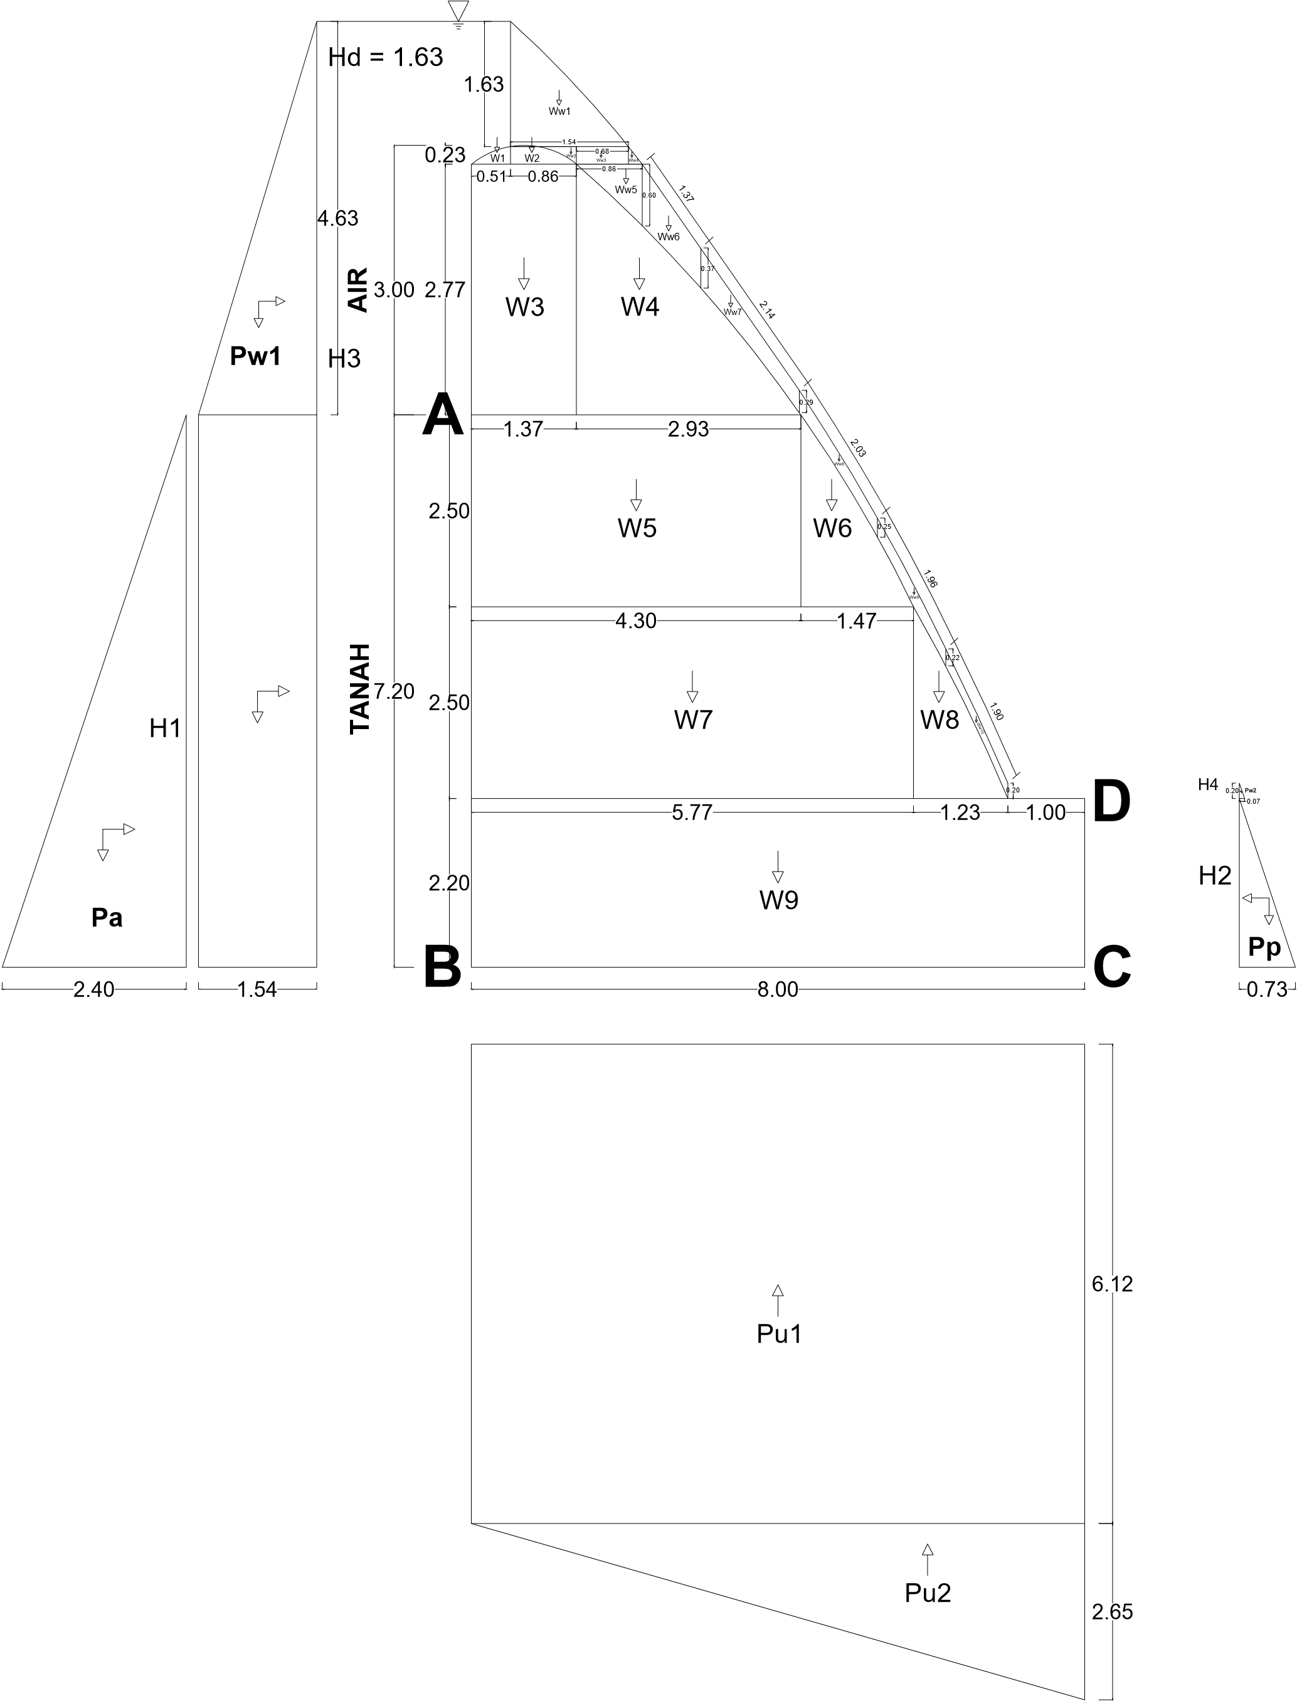
Gambar 7. Stabilitas Ambang Pelimpah Kondisi Banjir Q₁₀₀₀
Sumber : Hasil Perhitungan

KESIMPULAN DAN SARAN
Kesimpulan
Berdasarkan perhitungan yang dilakukan sesuai dengan rumusan masalah pada kajian ini, maka dapat disimpulkan sebagai berikut :
    - Besar debit banjir rancangan ambang pelimpah pada bendungan Gongseng adalah Q₁₀₀₀th Inflow = 247,11 m³/det dan Q₁₀₀₀th Outflow = 223,66 m³/det.
  - Dari hasil perhitungan bangunan pelimpah pada bendungan Gongseng maka, diperoleh hasil adalah Ambang pelimpah tipe Side Channel Spillway dan tipe mercu pelimpah Ogge tipe I dengan lebar ambang 55 m, tinggi 3 m dan tinggi muka air di atas pelimpah (hd) 1,63 m. Saluran tansisi dengan panjang 114,25 m, lebar 16 m dan elevasi hulu +84,00, Saluran peluncur dengan panjang 89,75 m, lebar 16 m pada elevasi hulu +84,00 dan elevasi hilir +81,00 dan Peredam energi USBR tipe III pada elevasi +81,00 dengan lebar 16 m, panjang 7,25 m.
  - Dari hasil perhitungan stabilitas pelimpah di tinjau dalam kondisi normal dan gempa pada debit banjir rancangan kala ulang Q₁₀₀₀, diperoleh sebagai berikut: 1. Stabilitas Terhadap Guling ; Kondisi Normal SF = 11,73 > 1,5 (memenuhi syarat) dan Kondisi Gempa SF = 13,24 > 1,2 (memenuhi syarat), 2. Stabilitas Terhadap Geser ; Kondisi Normal SF = 5,48 > 1,5 (memenuhi syarat) dan Kondisi Gempa SF = 2,68 > 1,2 (memenuhi syarat), 3. Nilai Eksentrisitas ; Kondisi Normal e = 0,31 < 1,33 (memenuhi syarat) dan Kondisi Gempa e = 0,36 < 1,33 (memenuhi syarat), 4. Daya Dukung Tanah ; Kondisi Normal σ maks = 22,21 t/m² < 59,76 t/m² (memenuhi syarat), σ min = 13,81 t/m² < 59,76 t/m² (memenuhi syarat) dan Kondisi Gempa ; σ maks = 22,83 t/m² < 59,76 t/m² (memenuhi syarat), σ min = 13,19 t/m² < 59,76 t/m² (memenuhi syarat).
Saran
- Analisa hidrolika pada perencanaan ambang pelimpah dapat menggunakan mercu Ogge Tipe II.
- Pemilihan tipe bendungan pelimpah dapat menggunakan pelimpah luncur (chute).
- Perhitungan analisa stabilitas pada dimensi pondasi dapat diperlebar lagi.

DAFTAR PUSTAKA
Chow, V.T. and Rosalina, N. (1997) ‘Hidrolika Saluran Terbuka’.
Hardiyatmo, H.C. (2003) ‘Mekanika Tanah II’. Yogyakarta : Beta Offset.
Masrevaniah, A. (2012) ‘Konstruksi Bendungan Urugan Pelimpah Vol. 2’, Malang: CV. Asrori.
Maulana, M.L., Noerhayati, E. and Rachmawati, A. (2019) ‘Studi Perencanaan Bangunan Pelimpah (Spillway) Pada Bendungan Tugu Kabupaten Trenggalek’, Jurnal Rekayasa Sipil, 6(2), pp. 155–164.
Prastumi, A.M. (2008) ‘Bangunan Air’, Srikandi, Surabaya.
Soemarto, C.D. (2004) ‘Hidrologi Teknik’, Jakarta: Erlangga.
Soedibyo. (2003) ‘Teknik Bendungan‘ (Cet. 1). Pradnya Paramita.
Sri Harto, Br. (1993) ‘Analisis Hidrologi’. Gramedia Pustaka Utama.
Suyono, S. and Takeda, K. (2003) ‘Hidrologi Untuk Pengairan’, Jakarta, Indonesia.
Takeda, K. and Sosrodarsono, S. (2002) ‘Bendungan Type Urugan’.
Triatmodjo, B. (2010) ‘Hidrologi Terapan (Cetakan Kedua)’, Yogyakarta, Indonesia: Beta Offset.
Umum, D.P. and Pengairan, D.J. (2013) ‘Standar Perencanaan Irigasi Kriteria Perencanaan Bagian Jaringan Irigasi KP-02’, Jakarta (ID): Departemen Pekerjaan Umum.
Zamroni, A., Noerhayati, E. and Bambang, S. (2020) ‘Studi Perencanaan Bangunan Pelimpah (Spillway) Pada Bendungan Way Sekampung Kabupaten Pringsewu Lampung’, Jurnal Rekayasa Sipil, 8(1), pp. 1–11.
-. (2018). Laporan Utama Review FS Dan Detail Waduk Gongseng Kabupaten Bojonegoro. Malang : PT. Ika Adya Perkasa.

